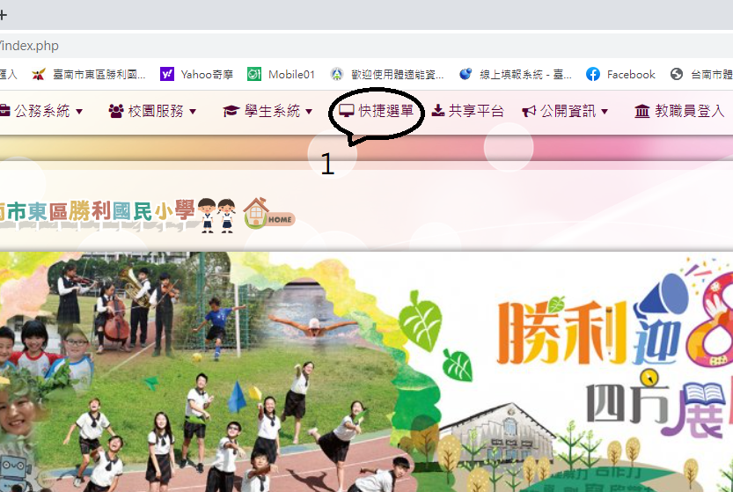

1. 請進入學校首頁按下快捷選單



1. 選取教育部體適能護照

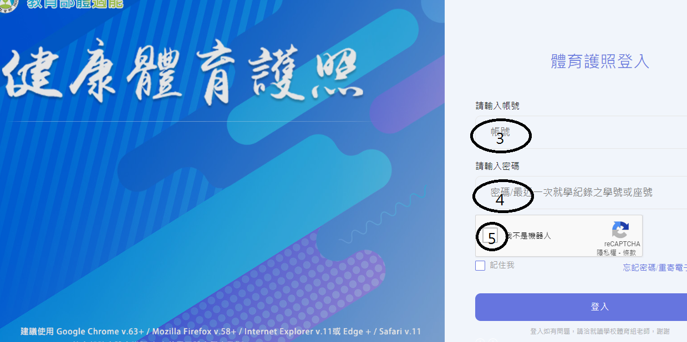

1. 進入護照系統後，帳號是身分證字號，例如:A123456789
2. 密碼若已經重設過，請使用重設過的密碼，即可進入網站；

若未重設過(一年級)，請鍵入學生的座號，例如:5，再參考第4個圖示

1. 請勾選我不是機器人

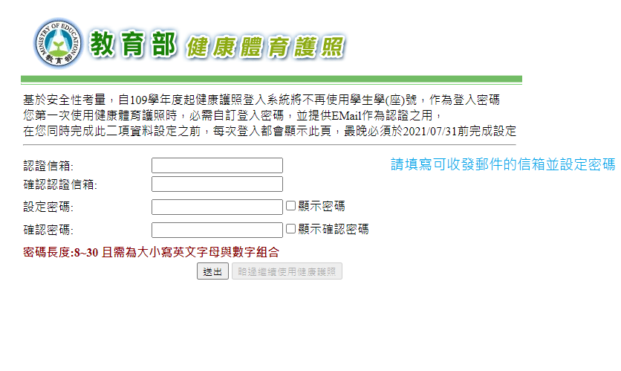

未重設過密碼，在鍵入學生的座號，並勾選我不是機器人後，會看到以上畫面，請依序填上信箱密碼後，再到信箱認證，即可完成密碼設定。

進入網站後，請確認學生基本資料(身高體重)是否正確，如有問題

請洽學務處體育組，電話2372982#1122